**Aufgabenformular**

Standardillustrierende Aufgaben veranschaulichen beispielhaft Standards für Lehrkräfte, Lernende und Eltern.

|  |  |  |  |
| --- | --- | --- | --- |
| **Fach** | Geschichte | | |
| **Name der Aufgabe** | Analysieren - Ende des Zweiten Weltkriegs in Europa | | |
| **Kompetenzbereich** | Analysieren (Ge-K2) | | |
| **Kompetenz** | Darstellungen über Vergangenheit analysieren (Ge-K2.1) | | |
| **Niveaustufe(n)** | E/F | | |
| **Standard** | Die Schülerinnen und Schüler können bei einer geschichtskulturellen Darstellung zwischen historisch Belegtem und Erfundenem unterscheiden. | | |
| **ggf. Themenfeld** | 3.4 Basismodul 9/10 (Ge-I4), Demokratie und Diktatur | | |
| **ggf. Bezug Basiscurriculum (BC) oder übergreifenden Themen (ÜT)** | Sprachbildung | | |
| **ggf. Standard BC** | 1.3.2 Rezeption/Leseverstehen (SB-K2) - Texte verstehen und nutzen (SB-K2.1)  D: die Meinung der Autorin/des Autors zusammenfassend wiedergeben  1.3.3 Produktion/Sprechen (SB-K2) - Sachverhalte und Informationen zusammenfassend wiedergeben (SB-K3.1)  D: wichtige Informationen aus Texten auf der Grundlage eigener Notizen nennen    Überlegungen zu einem Thema darlegen (SB-K3.2)  D: zu einem Sachverhalt oder zu Texten eigene Überlegungen äußern | | |
| **Aufgabenformat** | | | |
| **offen x** | | **halboffen x** | **geschlossen** |
| **Erprobung im Unterricht:** | | | |
| **Datum** | | **Jahrgangsstufe: 9/10** | **Schulart: ISS** |
| **Verschlagwortung** | Zweiter Weltkrieg; Geschichtskultur | | |

**Aufgabe und Material:**

In Vergangenheit und Gegenwart entwickelten die Menschen immer wieder ganz unterschiedliche Sichtweisen auf historische Ereignisse. Das ist in Bezug auf den 8. Mai 1945, dem Ende des Zweiten Weltkrieges in Europa, nicht anders. Die zentrale Figur des Sowjetischen Ehrenmals gibt sowohl historisch Belegtes als auch Erfundenes wieder.

Betrachte die Darstellung der zentralen Figur des Sowjetischen Ehrenmals und unterscheide durch Ankreuzen zwischen historisch Belegtem und Erfundenem.

|  |  |  |
| --- | --- | --- |
|  | historisch  Belegtes | Erfundenes |
| Allein die Sowjetsoldaten besiegten das NS-Regime im Zweiten Weltkrieg. |  |  |
| Die Sowjetsoldaten kämpften im Zweiten Weltkrieg mit Schwertern. |  |  |
| Die Sowjetsoldaten blieben im Kampf unverletzt. |  |  |
| Die Sowjetsoldaten siegten im Kampf um Berlin. |  |  |
| Die Sowjetsoldaten nahmen ihre Kinder mit in den Kampf. |  |  |
| Die Sowjetsoldaten kämpften im Zweiten Weltkrieg heldenhaft. |  |  |

 LISUM

Bild: <https://upload.wikimedia.org/wikipedia/commons/a/a1/Soviet_Cenotaph_Berlin_Treptower_Park.JPG>; CC BY SA 3.0 DE

**Zentrale Figur des „Sowjetischen Ehrenmals“ von Jewgeni Wutschetitsch (1908-1974)**

*Am 8. Mai 1949 weihte die sowjetische Besatzungsmacht in Berlin-Treptow ihr zentrales Ehrenmal ein. Es würdigt die Leistungen der Sowjetsoldaten im Zweiten Weltkrieg und setzt den im Kampf um Berlin Gefallenen der Roten Armee ein Denkmal.* 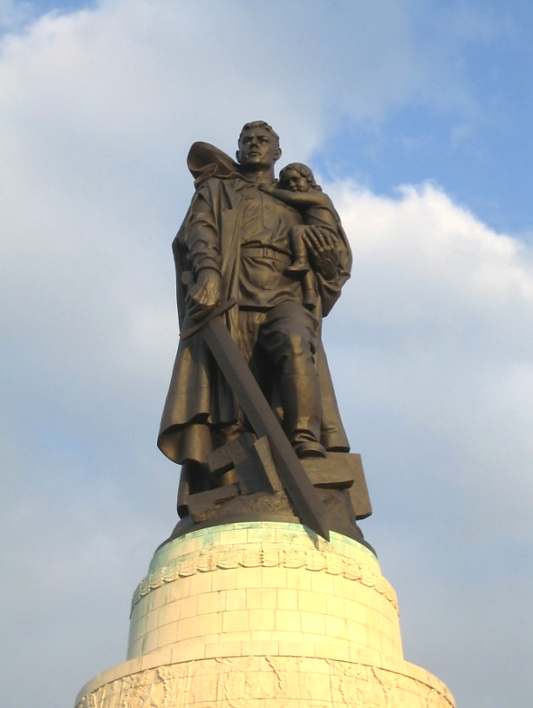

 LISUM

Bild: <https://upload.wikimedia.org/wikipedia/commons/a/a1/Soviet_Cenotaph_Berlin_Treptower_Park.JPG>; CC BY SA 3.0 DE

**Erwartungshorizont:**

Die Auseinandersetzung mit der Darstellung der zentrale Figur des Sowjetischen Ehrenmals sollte davon geprägt sein, eine Lösung vorzustellen, in der zwischen historisch Belegtem und Erfundenem unterschieden wird. Dabei sollten von den Schülerinnen und Schülern folgende Aussagen getroffen werden:

|  |  |  |
| --- | --- | --- |
|  | historisch  Belegtes | Erfundenes |
| Allein die Sowjetsoldaten besiegten das NS-Regime im Zweiten Weltkrieg. |  | X |
| Die Sowjetsoldaten kämpften im Zweiten Weltkrieg mit Schwertern. |  | X |
| Die Sowjetsoldaten blieben im Kampf unverletzt. |  | X |
| Die Sowjetsoldaten siegten im Kampf um Berlin. | X |  |
| Die Sowjetsoldaten nahmen ihre Kinder mit in den Kampf. |  | X |
| Die Sowjetsoldaten kämpften im Zweiten Weltkrieg heldenhaft. | X |  |

 LISUM

Bild: <https://upload.wikimedia.org/wikipedia/commons/a/a1/Soviet_Cenotaph_Berlin_Treptower_Park.JPG>; CC BY SA 3.0 DE